**1 марта** **ВЕСНА пришла в МОУ "СОШ №2", г.Белоусово**  
  
Первый день весны пришел к нам,  
Посмотри на календарь,  
Наконец весна настала,  
И закончился февраль,  
С этим днем вас поздравляем,  
Пусть тепло придет скорей,  
Солнце станет ярким, жарким,  
Жить нам станет веселей!  
Весна стучится во все двери,  
Во все окошки солнце светит,  
Прекрасно капают капели,  
И рады взрослые и дети.  
С весны началом поздравляем,  
Успехов, красоты желаем.  
Веселья, радости, тепла,  
Чтоб была радостной весна.  
К началу весны мы стали готовиться заранее. Когда школа перешла на дистанционное обучение, на урок технологии было дано детям задание приготовить картинку для украшения окон. Нам так понравилась подготовка к Новому году, в школе был конкурс «Украсим окно». Всю зиму нас радовали наши окна. Так жаль было с ними прощаться, поэтому пришла мысль оформить весеннее окошко. Ребята и родители проявили фантазию: цветы, бабочки, различные птички: скворцы и ласточки прилетели к нам.  
Хочется сказать спасибо всем ребятам, родителям за такое разнообразие. Особую благодарность выражаю Шонгиной И.А. и Максимовой М.А.  
Ребята на уроке ИЗО все свои фантазии по украшению окон смогли выразить на бумаге. Окна получились красивые, разнообразные, яркие.  
Теперь всю весну мы будем любоваться нашими окнами, они нам даже в пасмурную погоду будут создавать праздничное настроение.  
Весна пришла, и мир ожил,  
Цветными красками играя.  
Для грусти больше нет причин,  
Мы с 1 марта поздравляем!  
  
Пусть принесет вам всем весна  
Улыбки, счастье, вдохновенье,  
Избавит от печали вмиг,  
Пускай подарит настроенье!  
  
 /Классный руководитель 3 «А» класса Ратникова Ольга Ивановна/

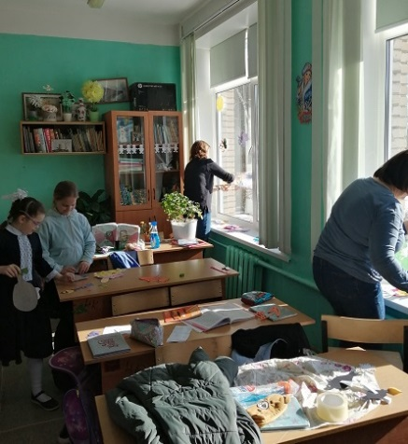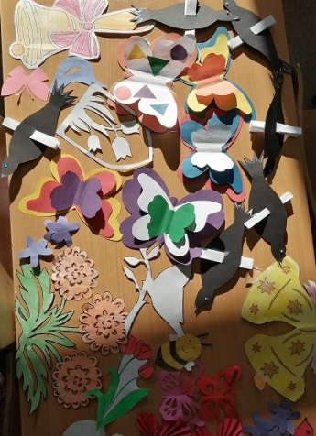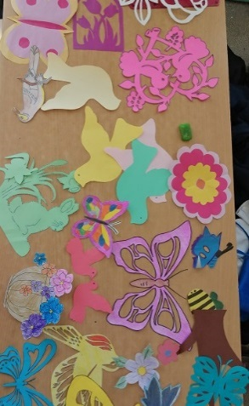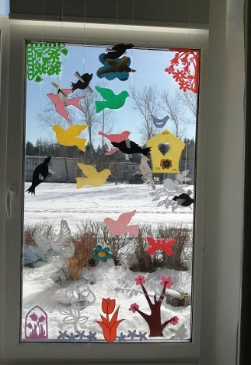

[Министерство просвещения Российской Федерации](https://vk.com/minprosvet)

[3 марта 2022](https://vk.com/wall-30558759_272945)

📣📣 Больше 5 000 000 школьников в прямом эфире посмотрели трансляцию Всероссийского открытого урока, инициированного Министерством просвещения.  
Во время эфира, посвящённого освободительной миссии на Украине, зрителям рассказали об общей истории народов России и Украины, общих праздниках, традициях и культурном наследии, а также обозначили предысторию сегодняшних событий.



 Ребята из Донецкой и Луганской народных республик вместе с историками напомнили о воссоединении Крыма и Севастополя с Россией и о войне, которая на протяжении 8 лет шла в Луганске и Донецке. «А кто видел, что мы 7 лет страдали?.. Они слышат только то, что хотят слышать!.. Листовки нам разбрасывали в 14 году, чтобы мы быстренько с этой земли убегали. И забирали своё. Чтобы землю освободили, которая нам не принадлежит. Народ им не нужен, который живёт на этой земле. Им нужна наша земля, наш уголь», – рассказала Людмила Пономарёва из Луганской области. «Мы хотим жить в мире, согласии, мы хотим видеться со своими родственниками, мы хотим мира: мирного неба над головой и мирного будущего нашим детям», – сказала Виктория Белая из Луганской области.

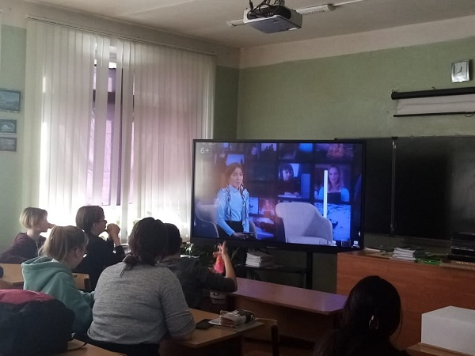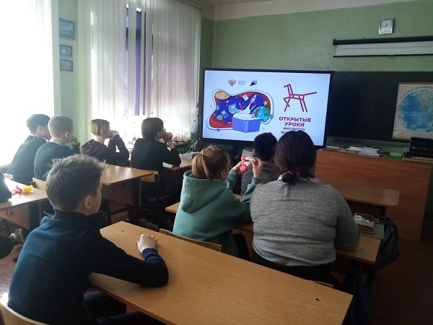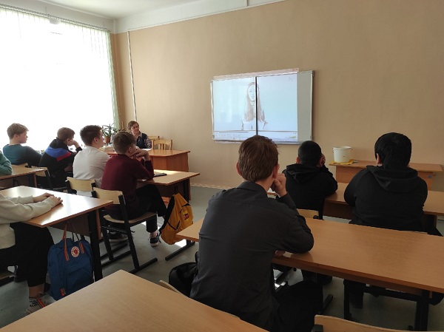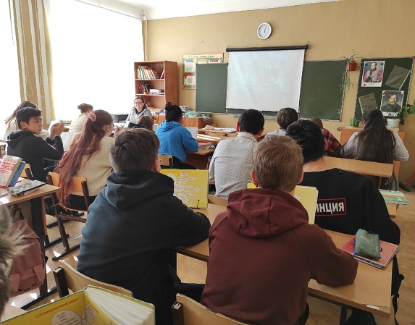

[Министерство просвещения Российской Федерации](https://vk.com/minprosvet)

[3 марта 2022](https://vk.com/wall-30558759_272945)

📣📣📣 Больше 5 000 000 школьников в прямом эфире посмотрели трансляцию Всероссийского открытого урока, инициированного Министерством просвещения.  
Во время эфира, посвящённого освободительной миссии на Украине, зрителям рассказали об общей истории народов России и Украины, общих праздниках, традициях и культурном наследии, а также обозначили предысторию сегодняшних событий.

3 марта 2022 года учащиеся МОУ "СОШ №2" г. Белоусово тоже смотрели трансляцию Всероссийского открытого урока, инициированного Министерством просвещения. Школа не должна оставаться в стороне событий, происходящих мире в настоящее время.  
Детям, как и взрослым надо понимать, что идёт мощная информационная война, а значит, надо владеть актуальной информацией. Чтобы иметь свою точку зрения, можно читать и смотреть разную информацию, развивать критическое мышление.

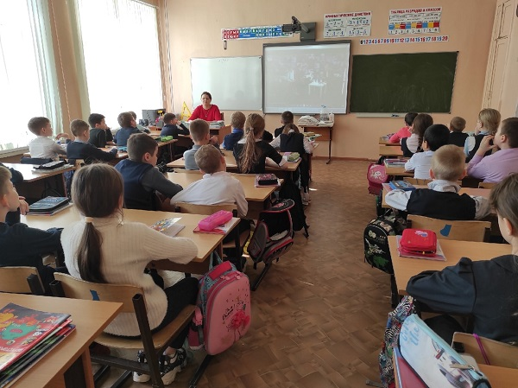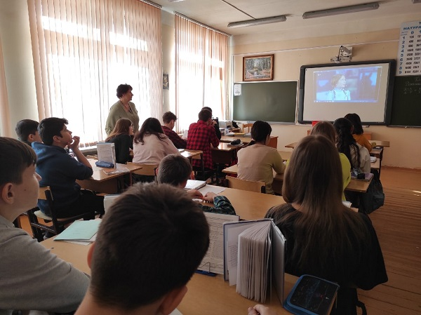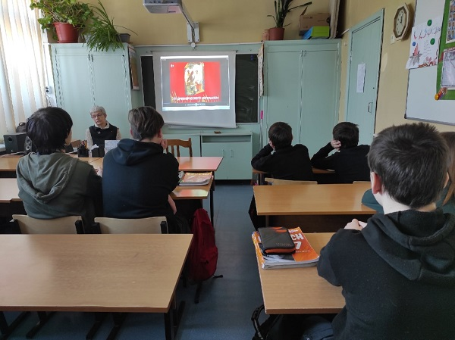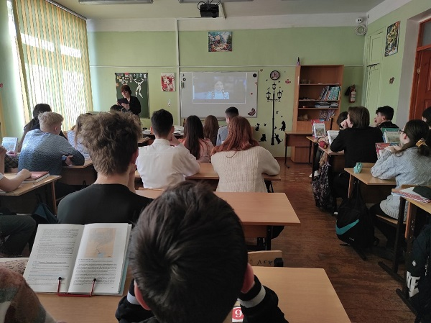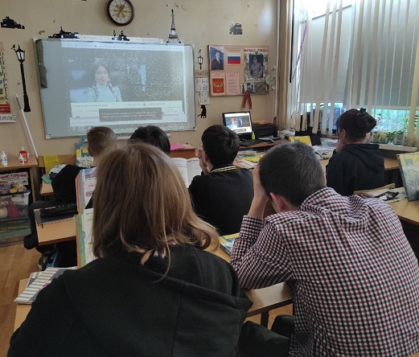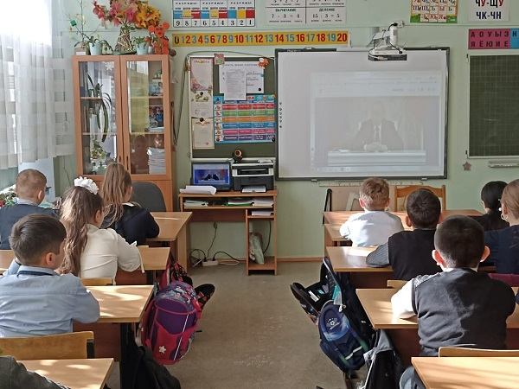

[#КДШ](https://vk.com/feed?section=search&q=%23%D0%9A%D0%94%D0%A8)[#МОУСОШ2](https://vk.com/feed?section=search&q=%23%D0%9C%D0%9E%D0%A3%D0%A1%D0%9E%D0%A82)[#Белоусово](https://vk.com/feed?section=search&q=%23%D0%91%D0%B5%D0%BB%D0%BE%D1%83%D1%81%D0%BE%D0%B2%D0%BE)[#Жуковскийрайон](https://vk.com/feed?section=search&q=%23%D0%96%D1%83%D0%BA%D0%BE%D0%B2%D1%81%D0%BA%D0%B8%D0%B9%D1%80%D0%B0%D0%B9%D0%BE%D0%BD)[#Калужскаяобласть](https://vk.com/feed?section=search&q=%23%D0%9A%D0%B0%D0%BB%D1%83%D0%B6%D1%81%D0%BA%D0%B0%D1%8F%D0%BE%D0%B1%D0%BB%D0%B0%D1%81%D1%82%D1%8C)

4 марта состоялась поездка учащихся 3 «А» и 3 «Б» классов на агропромышленный комплекс в Медынском районе «Эконива».

**Из истории**: «В 1989 году студент Байройтского университета (ФРГ) Штефан Дюрр - первый практикант из Западной Германии, который приезжает в Советский Союз для прохождения стажировки в сельхозпредприятиях Курской и Московской областей. В 1991 году Штефан Дюрр становится одним из создателей и первым п резидентом международной организации по обмену студентами из России и Германии «Аполло». Штефан Дюрр начинает организовывать в России деятельность в сфере производства, сертификации и продажи экологической продукции.

В 1994 году происходит создание российско-германской компании «ЭкоНива». Основные направления деятельности: экологическое земледелие, российско-германское сотрудничество в области аграрной политики, консультирование сельхозпредприятий по вопросам экологического агропроизводства в Калужской, Орловской, Брянской, Курской областях».

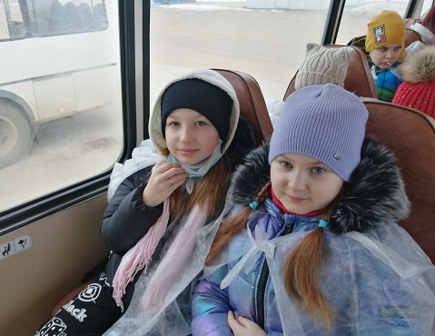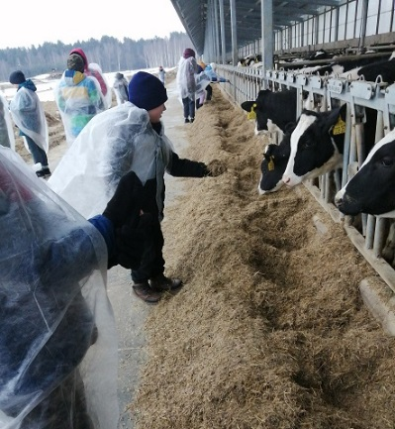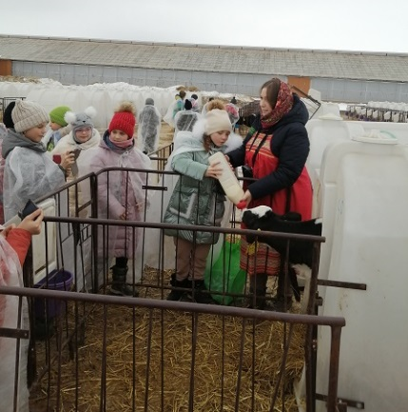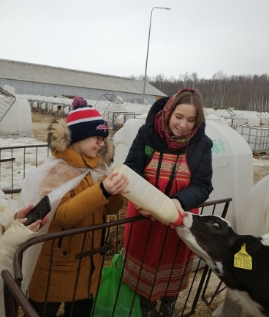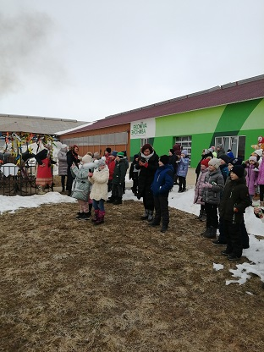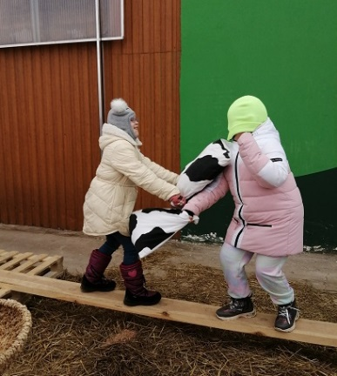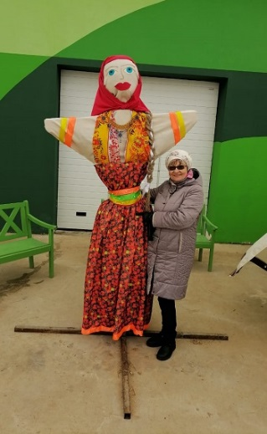

Встретили нас экскурсоводы в русских народных костюмах, ведь идет масленичная неделя. Нам рассказали о том, как выращивают телят, с каким весом они рождаются, чем их кормят, как их содержат, когда переводят из одной группы в другую. Мы с ребятами смогли покормить маленького теленочка молоком. Территория очень большая, поэтому нас возили на автобусе. После того, как мы познакомились с телятами разного возраста, нас отвезли на коровник, где размещались взрослые коровы. Потом нас повезли посмотреть, как доят коров. Это очень интересно. Коровы стоят в очереди, где с ними проводят гигиеническую процедуру, после чего они встают на «карусель», которая крутится 10 минут. На ней к корове подключают доильный аппарат, который автоматически отключается, когда дойка завершена. Все молоко по трубам сливается в большие цистерны, а оттуда идет на переработку. Экскурсия получилась познавательная, дети стали понимать процентное содержание молока и сливок.

После экскурсии нас пригласили на мероприятие, посвященное проводам зимы. Были игры, конкурсы с молочными призами, каждый смог получить приз, даже не один, а потом нас угостили разноцветными блинами со сметаной, сгущенкой, джемом, чаем и какао. А в заключении мы простились с зимой и сожгли чучело.

Ну и как же без вкусных продуктов. Нас завезли в магазин, где мы купили молочную продукцию. Все были в восторге от такого мероприятия. Домой мы возвращались довольные и счастливые, хотя на улице сегодня было очень ветрено.

/Классный руководитель 3 «А» класса Ратникова Ольга Ивановна/

**Патриотическая акция «Письмо Победы»**  
Патриотическая акция «Письмо Победы» прошла сегодня в детском отделении МКУК Библиотека ГП «Город Белоусово». Мероприятие проводилось с целью активизации нравственно-патриотического качеств, воспитания патриотических чувств, дружбы, милосердия, ответственности; уважения к старшему поколению, чувства гордости за свой народ, свою Родину.  
  
Благодарю, солдаты, Вас  
За жизнь, за детство и весну,  
За тишину, за мирный дом,  
За мир, в котором я живу!  
  
Участниками этого мероприятия стали учащиеся 5 «А» класса СОШ №2 г. Белоусово. Ребятам было предложено выразить благодарность ветеранам и участникам Великой Отечественной войны, написав собственноручно «Письма Победы». Школьники писали письма, в которых обратились к поколению, прошедшему через войну, с теплыми и добрыми словами благодарности. Дети так прониклись идеей, что не только написали искренние слова благодарности своим прадедам, но и оформили письма с точки зрения правдоподобности и эстетики. Спасибо, ребята, что не остались равнодушными.  
Мы благодарим Библиотеку ГП "Город Белоусово" за организацию патриотической акции "Письма Победы".  
Любой желающий может написать письмо ветерану Великой Отечественной войны. Письма доставляют до почтового ящика ветерана активисты «Волонтеров Победы». Подробности акции — на сайте движения [https://волонтёрыпобеды.рф/](https://vk.com/away.php?to=https%3A%2F%2Fxn--90abhd2amfbbjkx2jf6f.xn--p1ai%2F&post=-204267245_408&cc_key=)  
[#kalugazapobedy](https://vk.com/feed?section=search&q=%23kalugazapobedy)[#готовкпобедам](https://vk.com/feed?section=search&q=%23%D0%B3%D0%BE%D1%82%D0%BE%D0%B2%D0%BA%D0%BF%D0%BE%D0%B1%D0%B5%D0%B4%D0%B0%D0%BC)[#нетолько9мая](https://vk.com/feed?section=search&q=%23%D0%BD%D0%B5%D1%82%D0%BE%D0%BB%D1%8C%D0%BA%D0%BE9%D0%BC%D0%B0%D1%8F)[#скажиспасиболично](https://vk.com/feed?section=search&q=%23%D1%81%D0%BA%D0%B0%D0%B6%D0%B8%D1%81%D0%BF%D0%B0%D1%81%D0%B8%D0%B1%D0%BE%D0%BB%D0%B8%D1%87%D0%BD%D0%BE)[#волонтерыпобеды](https://vk.com/feed?section=search&q=%23%D0%B2%D0%BE%D0%BB%D0%BE%D0%BD%D1%82%D0%B5%D1%80%D1%8B%D0%BF%D0%BE%D0%B1%D0%B5%D0%B4%D1%8B)

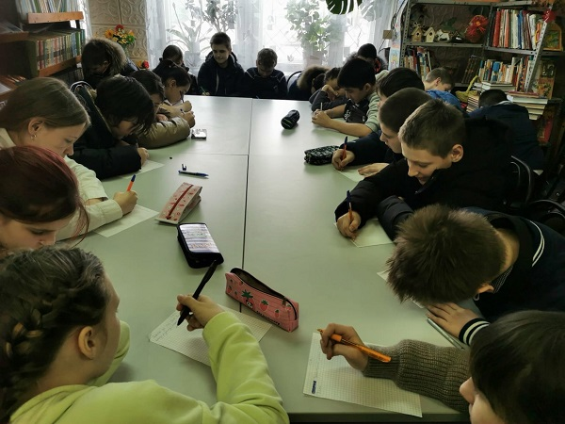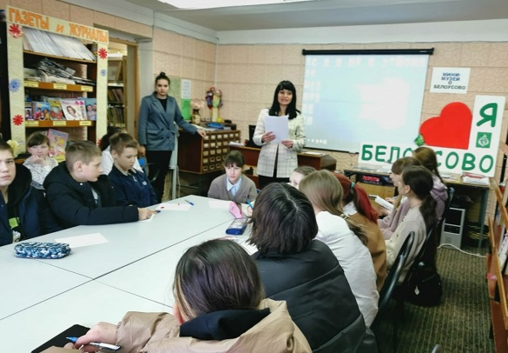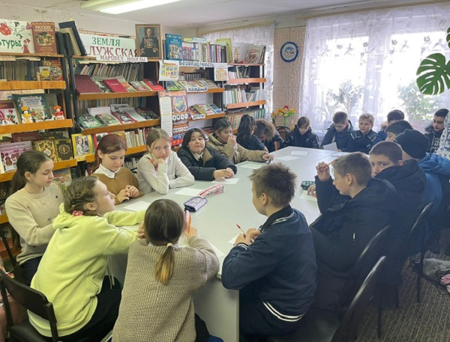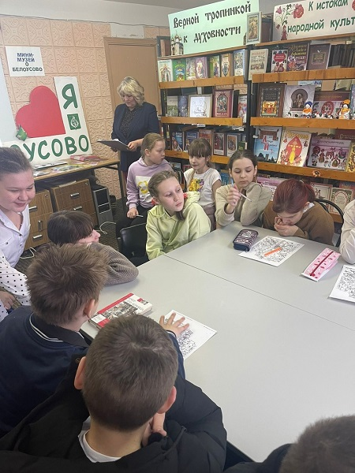

**ТУРНИР по зимнему флорболу на КУБОК ГЛАВЫ АДМИНИСТРАЦИИ**

04 марта 2022г. при поддержке членов молодежного совета прошел турнир по зимнему флорболу на Кубок Главы администрации среди учащихся МОУ СОШ №2. В турнире приняли участие три команды школьников:"Белспорт"( 1место),  ЦСК"(2  место),"Редбулл"(3 место).  
🏆Кубок завоевала команда "Белспорт"! Поздравляем ребят с победой! Желаем новых спортивных побед!

МОУ "СОШ №2", г. Белоусово благодарит Администрацию ГП город Белоусово за организацию турнира по зимнему флорболу на Кубок Главы администрации среди учащихся нашей школы. Здорово, что в городе уделяется много внимания здоровому образу жизни.

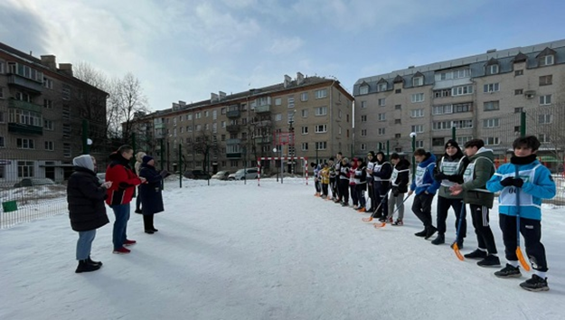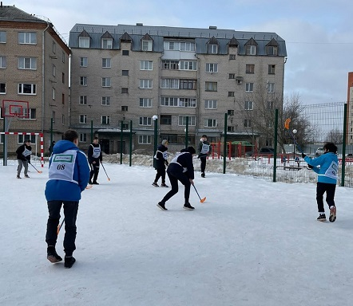

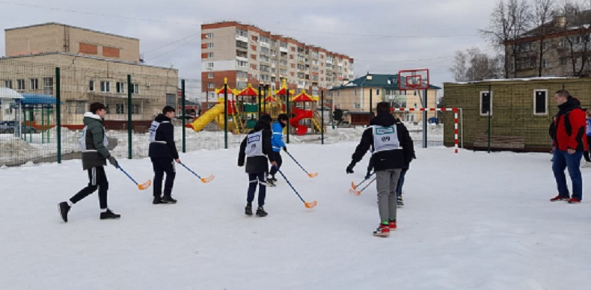

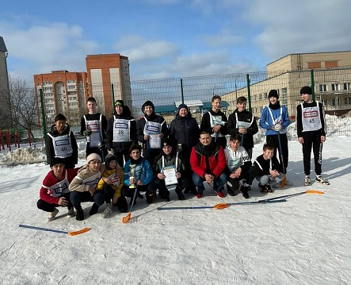

**Весна, весна на улице, весенние деньки…..**  
Ученики 1 "А" класса вместе со своим учителем Бывшевой Юлией Евгеньевна поздравляют мам, девочек, девушек, женщин, бабушек с праздником 8 Марта.

Ученики 2 «А» класса вместе со своим учителем Важновой Мариной Геннадьевной смонтировали видеопоздравление, чтобы сказать слова любви и благодарности своим любимым мамам.

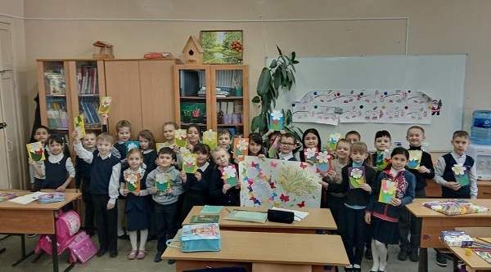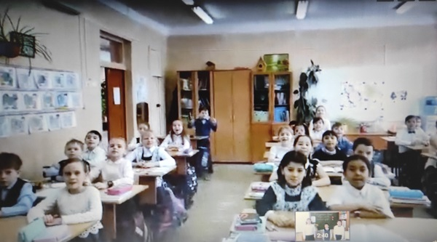

Из 4 марта переходим в 8 марта! **Оригинальное поздравление** школьных работников-женщин от учителей- мужчин МОУ"СОШ N 2", г. Белоусово.

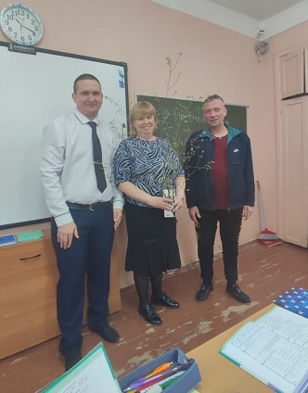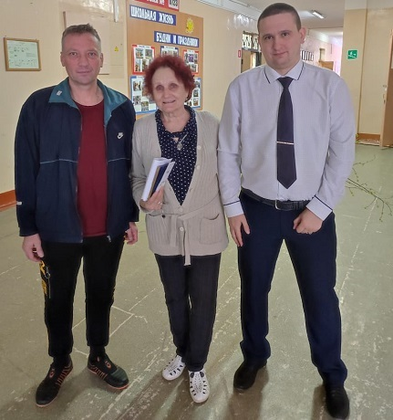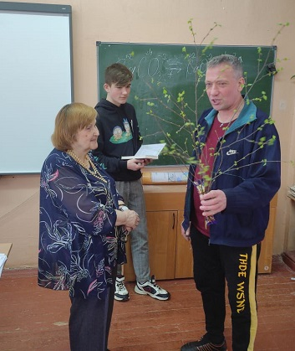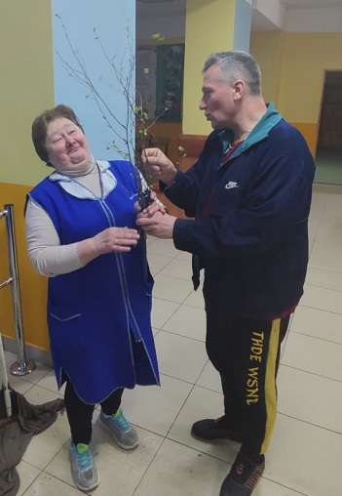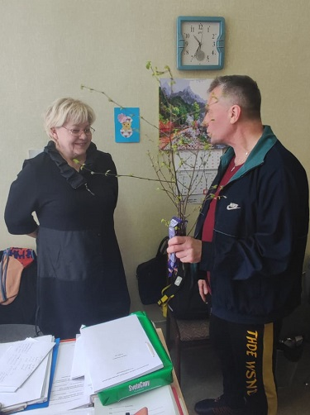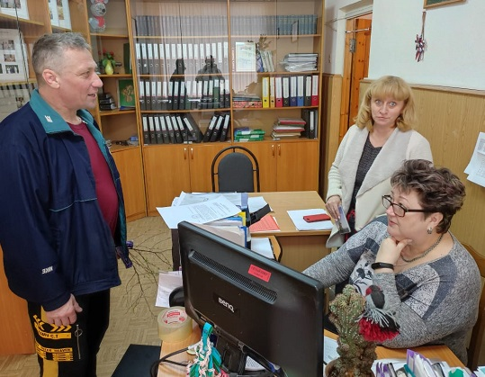

**Детские поздравления учителей** МОУ"СОШ N 2", г. Белоусово с праздником 8 Марта.  
Благодарим детей и учителей школы за подготовку праздничного концерта.  
Замечательные выступления, талантливые дети и их учителя!  
Под руководством Давлетшиной Веры Константиновны, заместителя директора по воспитательной работе, были подготовлены красивые номера художественной самодеятельности: песня про весну с учащимися 3 "В" класса (классный руководитель Белошицкая Л. Ю.), танцы - учитель ритмики Васильева М. А., стихи читали Сухова А. и Стогова А , Игнатенко О. - учитель Давлетшина В. К., ученики 4 "В" класса исполнили песню "От героев былых времён" - классный руководитель Меражи В. Н. , сценки подготовлены классным руководителем 2 "Б" класса Трифутиной Г. В., на гитаре играли Никулин М. и Кульбит В. учащиеся 7 "А" класса (классный руководитель Лубошникова НГ.). СПАСИБО!!! УМНИЦЫ!

